КГУ «Общеобразовательная школа №5 имени Бауыржана Момышулы отдела образования города Костаная» Управления образования акимата Костанайской области

Конкурс «А ну-ка девушки»

Бондарева ОВ

учитель художественного труда

педагог.

г. Костанай

2023

Добрый день, дорогие друзья! Мы рады вас приветствовать на нашей конкурсной программе «А ну-ка девушки!». Сегодня мы увидим самых очаровательных, талантливых, обаятельных, хозяйственных и эрудированных. Приветствуем команды участниц 5-х классов.

И в качестве разминки давайте вспомним какие домашние дела знают и выполняют наши девочки.

**1. Конкурс «Пантомима»**. Нужно без слов показать женские дела по дому. Максимально за конкурс можно получить 2 балла: 1- оригинальность изображения, 1- правильность ответа команды.

- стирка

- подметание пола

- глажка белья

- мытье посуды

- чистка картофеля

- нарезка лука.

**2. Конкурс « Рукодельница».** Участницы должны заштопать дырку на ткани, пришивая заплатку. Оценивается скорость и оригинальность исполнения задания - 2 балла.

**3. Конкурс «Клубочек».** Участницам необходимо перемотать клубочек с нитками, найти листочек - вопрос и ответить на него. Оценивается скорость работы, аккуратность смотки клубочка, правильность ответа - 3 балла.

Загадки.

1. Блюдо - древний славянский символ солнца. (блин)
2. Катался колобком, пока не стал носком. (клубок)
3. Бабочка на косе. ( бантик)
4. Шоколадный напиток, рекламируемый кроликом. ( Несквик)
5. Картофель всмятку. (пюре)
6. Какая из нот не нужна для компота? (соль)
7. Что можно готовить, но нельзя есть? (уроки)

**4. Конкурс «Хозяюшка».** Участники на скорость составляют меню в котором все блюда на букву «К» - за каждое название получают 1 балл.

**5. Конкурс «Кулинарное искусство».** Участницам конкурса предлагается одинаковый набор продуктов для приготовления бутерброда. В команде девочки распределяют обязанности - приготовление бутерброда, - составление технологической карты, - оригинальное название и представление продукта. Максимально - 3 балла.

6. **Конкурс « Ловкие руки - доброе сердце».** Каждой команде необходимо нарисовать и вырезать сердечко из бумаги. Соревнуются на скорость и аккуратность выполнения. Максимально - 2 балла.

7. **Конкурс «Лучший наряд».** Участницы выполняют наряд из подручных средств (газет, скотча, бумаги). Оценивается слаженность работы , скорость выполнения и оригинальность идеи. Максимально - 5 баллов.

Какие -же талантливые и креативные наши девочки, но сейчас жюри нужно выбрать самую лучшую команду. А пока жюри совещается можно устроить фотосессию.

Объявление итогов, награждение победителей.

Гран При -

1 место -

2 место -

3 место -

* 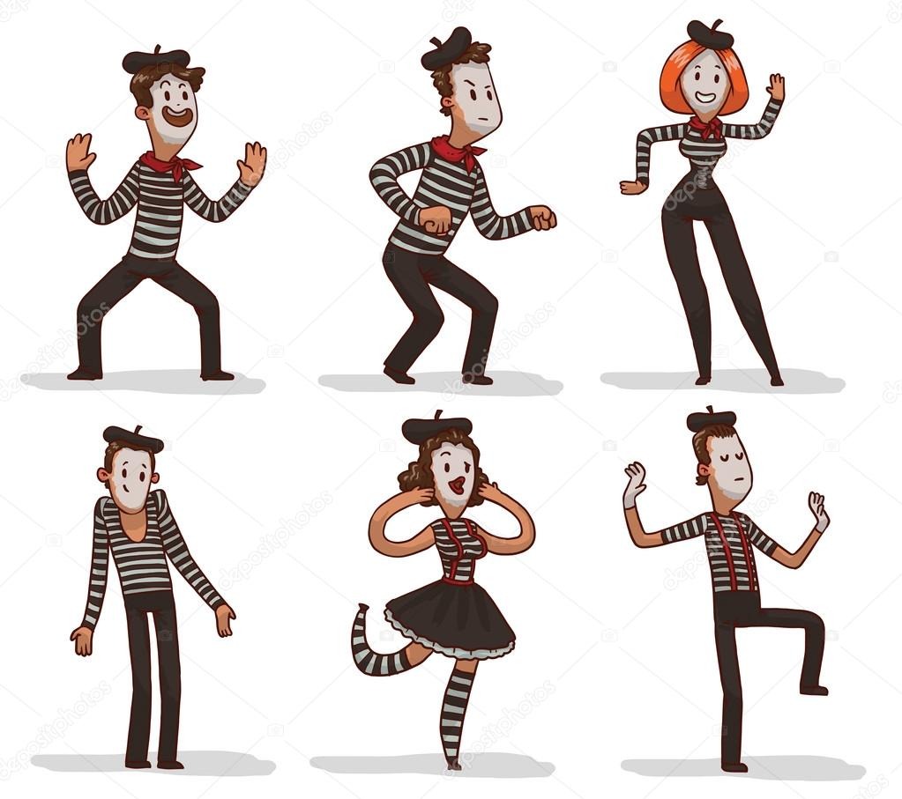**Конкурс «Пантомима»**
* **Конкурс «Пантомима»**
* **Конкурс «Пантомима»**

**Конкурс «Пантомима»**

**Конкурс «Хозяюшка».**

**Класс_____________________________________________**

**Меню школьной столовой.**

1. К………
2. К………
3. К………
4. К………
5. К………
6. К………
7. К……….
8. К……….
9. К……….
10. К……….

**Конкурс «Хозяюшка».**

**Класс_____________________________________________**

**Меню школьной столовой.**

1. К………
2. К………
3. К………
4. К………
5. К………
6. К………
7. К……….
8. К……….
9. К……….
10. К……….

**Конкурс «Кулинарное искусство».**

**Класс_________________________________________________**

**Технологическая карта**

Наименование бутерброда_____________________________________

|  |  |  |  |
| --- | --- | --- | --- |
| Наименование продуктов | Количество  продуктов | Последовательность приготовления | Посуда и инвентарь |
|  |  |  |  |

**Конкурс «Кулинарное искусство».**

**Класс_________________________________________________**

**Технологическая карта**

Наименование бутерброда_____________________________________

|  |  |  |  |
| --- | --- | --- | --- |
| Наименование продуктов | Количество  продуктов | Последовательность приготовления | Посуда и инвентарь |
|  |  |  |  |

Лист оценивания

|  |  |  |  |  |  |  |  |
| --- | --- | --- | --- | --- | --- | --- | --- |
| Конкурс  Класс \ | Пантомима  2б | Рукодельница  2б | Клубочек  3б | Хозяюшка  (по числу слов) | Кулинарное искусство  3б | Ловкие руки  2б | Лучший наряд  5 б |
| 5 «А» |  |  |  |  |  |  |  |
| 5 «Б2» |  |  |  |  |  |  |  |
| 5 «В» |  |  |  |  |  |  |  |
| 5 «Г» |  |  |  |  |  |  |  |
| 5 «Д» |  |  |  |  |  |  |  |
| 5 «Е» |  |  |  |  |  |  |  |
| Итого |  |  |  |  |  |  |  |

Гран При -

1 место-

2 место-

3 место-